UNIVERSITATEA DIN BUCUREȘTI
FACULTATEA DE MATEMATICĂ ȘI INFORMATICĂ
DEPARTAMENTUL CALCULATOARE ȘI TECHNOLOGIA INFORMAȚIEI

PROIECT
GRAFICĂ ASISTATĂ
DE CALCULATOR

PROFESOR COORDONATOR:
DRĂGAN MIHĂIȚĂ STUDENT:
CARAVAN MIHAI-COSMIN

BUCUREȘTI
2023
UNIVERSITATEA DIN BUCUREȘTI
FACULTATEA DE MATEMATICĂ ȘI INFORMATICĂ
DEPARTAMENTUL CALCULATOARE ȘI TECHNOLOGIA INFORMAȚIEI

STANDER
PENTRU HAINE

PROFESOR COORDONATOR:
DRĂGAN MIHĂIȚĂ

STUDENT:
CARAVAN MIHAI-COSMIN

BUCUREȘTI
2023

CUPRINS
1. Introducere……………………………………………………………………...2
1.1 Aplicație…………………………………………………………………….2
1.2 Motivație……………………………………………………………………2
2. Proiectarea stander-ului………………………………………………………...2
2.1 Mențiuni……………………………………………………………….2
2.2 Componențe…………………………………………………………...3
2.3 Proiectarea șurubului imbus…………………………………………...4
2.4 Proiectarea barei de jos..........................................................................6
2.5 Proiectarea barei de jos cu filet..............................................................8
2.6 Proiectare barei laterale exterioare.........................................................9
2.7 Proiectarea barei de jos cu roți.............................................................10
2.8 Proiectarea șurubului cu piuliță...........................................................13
2.9 Proiectarea barei de sus........................................................................15
2.10 Proiectarea barei laterale din interior................................................16
2.11 Proiectarea umerașului.......................................................................17
3. Concluzii............................................................................................................20
4. Bibliografie........................................................................................................10

1. Introducere
1.1 Aplicație
Proiectul ,,Stander pentru haine” a fost realizat în aplicația Autodesk AutoCAD 2023. Salvarea fișerelor a fost facută în fișiere de tip .dwg, în versiunea AutoCAD 2018 (OP-Options > Open and Save > Save as: AutoCAD 2018 Drawing).
1.2 Motivație
De când eram mic am fost extrem de pasionat de haine și consider că un stander de haine reprezintă o piesă esențială în orice spațiu dedicat acestei industrii fascinante. Sunt convins că un stander de haine bine proiectat și realizat poate transforma complet atmosfera unui spațiu dedicat modei. Mă atrage procesul de creare și design al hainelor, iar prin acest proiect îmi doresc să-mi pun în practică cunoștințele și creativitatea pentru a realiza un obiect unic și funcțional care să încânte atât ochiul, cât și pasionații de modă.

2. Proiectarea stander-ului
2.1 Mențiuni
Deoarece dețin acest stander, înaintea realizării schițelor 2D în aplicația AutoCAD l-am demontat pentru a îmi nota dimensiunile componentelor, după care mi-am făcut câteva desene reprezentative din perspectivele: TOP, RIGHT, FRONT pe foaie, iar apoi am început lucrul în aplicație.
Dimensiunile din cadrul documentației se raportează la centimetrii, iar scara proiectului este de 1:1.
2.2 Componenete
Standerul a fost realizat utilizând următoarele componente (unele fiind regăsite de mai multe ori în proiect):
Nr. crt. | Denumire componență | Descriere
1. | Bara de jos | Bara cu scopul de depozitare a încălțămintei.
2. | Bara de jos cu filet | Putin mai scurtă față de bara de jos normală.
3. | Bara laterală exterioară | Bara care asigura modificarea inaltimii in 6 moduri.
4. | Șurub imbus | Șurub folosit pentru prinderea barei laterale.
5. | Șurub | Folosit pentru prinderea barilor din zona inferioara.
6. | Suport surub | Partea superioară a șurubului.
7. | Roata | Asigură deplasarea stander-ului în caz că este nevoie.
8. | Bara laterală interioară | Bara pe care se află butonul.
9. | Buton reglare | Cu el putem modifica înalțimea stander-ului.
10. | Bara de sus | In capetele ei avem 2 capace de plastic.
11. | Umeraș | Suport pentru haine.
12. | Bara - roți | Bara pe care sunt atașate roțile.

2.3 Proiectarea șurubului imbus
Pentru realizarea schiței 2D a acestei componente am folosit funcția LINE (L + ENTER), RECTANG (REC + ENTER), OFFSET (O + ENTER) la 0.1 cm spre interior față de linia inferioară a dreptunghiului cu lățimea de 2 cm. În schiță pentru TOP VIEW am folosit funcția POLYGON (POL + ENTER) pentru a construi un hexagon pentru a reprezenta imbusul surubului.
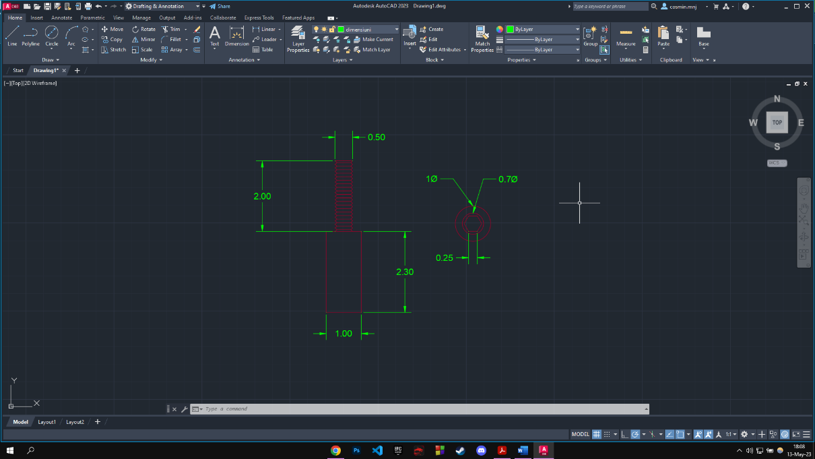
Figură 1 – schița 2D șurubului imbus FRONT/TOP VIEW

Pentru a trece spațiul în 3D apăsăm pe butonul HOME din colțul dreapta sus. Am început cu baza șurubului prin a folosi comanda EXTRUDE (EXT + ENTER) asupra hexagonului la o înălțime de 0.3 cm, analon cercului din interior cu 0.05 cm și a cercului cu raza 0.5 cm cu 2cm. Pentru a găuri cindriul cu forma de imbus folosim comanda SUBSTRACT (SU + ENTER).
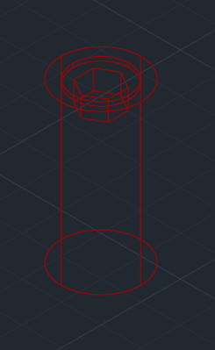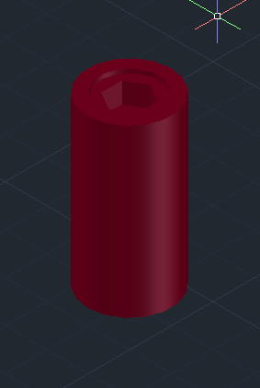
Figura 2 – schița 3D a bazei șurubului imbus
În continuare voi folosi funcția HELIX (HEL + ENTER) pentru a realiza filetul șurubului. Am setat Helix Turns pe 20 astfel vom avea un Helix Turns Height de 0.1 cm.
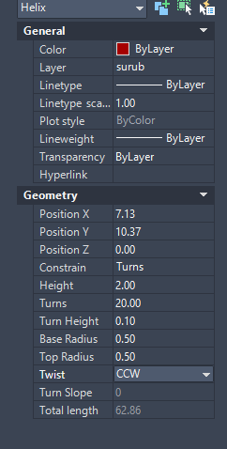
Figura 3 – setări helix pentru șurubul imbus
Pentru a creea adâncimea filetului voi pune un triunghi la baza helix-ului urmat de comanda EXTRUDE selectând modul “ Path ”. La sfârșitul filetului voi aplica comanda CHAMFER (CHA + ENTER) de 0.1 x 0.1 cm, după care voi șterge din cilindrul inițial helix-ul, astfel vom obține piesa finală.
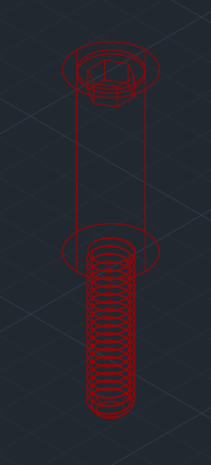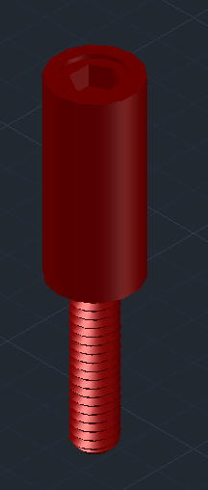
Figură 4 – șurubul imbus 3D

2.4 Proiectarea barei de jos

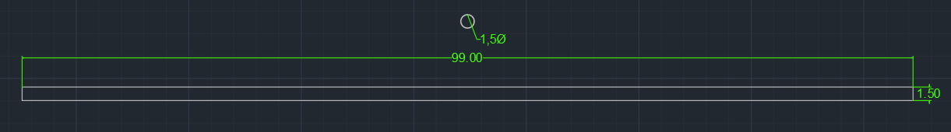
Figură 5 – schița 2D a barei de jos TOP/FRONT VIEW
La fel ca la piesa anterioară apasă pe butonul HOME pentru a începe realizarea obiectului. Pentru grosimea barei voi face încă un cerc cu diametru egal cu 1,47, rezultă că grosimea lor va fi 0.03 cm.

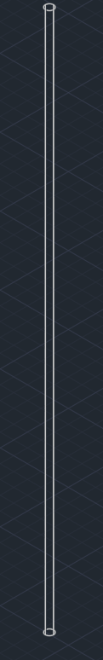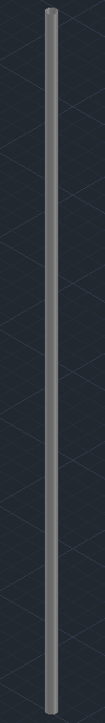
Figură 6 – bara de jos 3D

2.5 Proiectarea barei de jos cu filet
Această piesă este asemănatoare cu cea anterioară, doar că are o lungime puțin mai mică și în interiorul ei are un filet pentru a face posibilă prinderea ei cu un șurub.
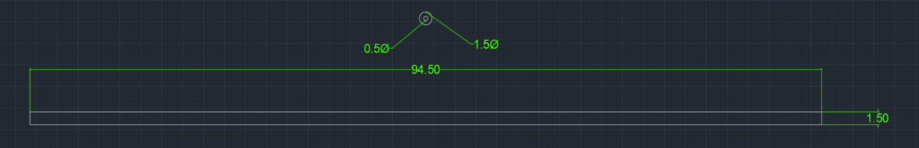
Figură 7 – schița 2D a barei de jos cu filet TOP/FRONT VIEW
În 3D am început cu un EXTRUDE la cercul mare după care am creat o adâncitură de 0.3 cm în care să pun gaura pentru filet. Filetul l-am preluat de la șurubul imbus rotindu-l folosind comanda ROTATE3D (ROT - ENTER) unde am avut nevoie.
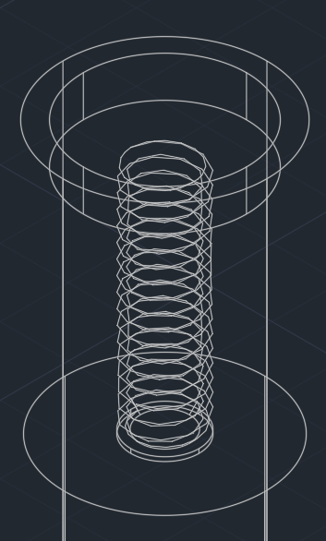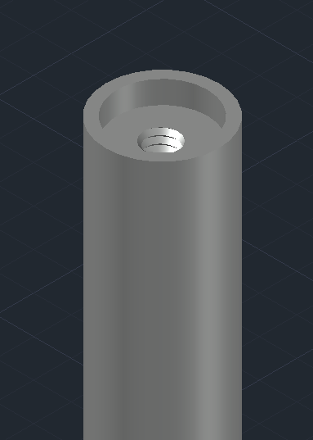
Figură 8 – capătul barei cu filet 3D
2.6 Proiectarea barei laterale exterioare
În lateral avem 2 bări, fiecare având o bară exterioară cu găuri pentru ajustarea înălțimii și una interioară mai subțire la care se adaugă un buton cu arc. Bara exterioară are în capătul de jos o piesă plastic, astfel bara exterioară și cea cu care intră în contact nu se vor deteriora la mișcare.

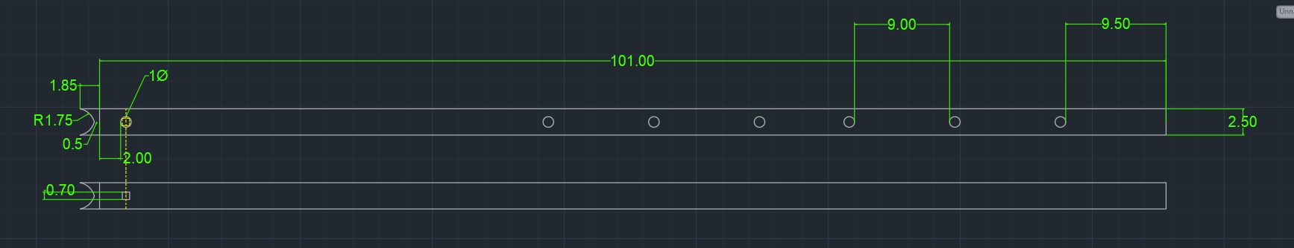
Figură 9 – schița 2D a barei lateral ext. FRONT/BACK VIEW

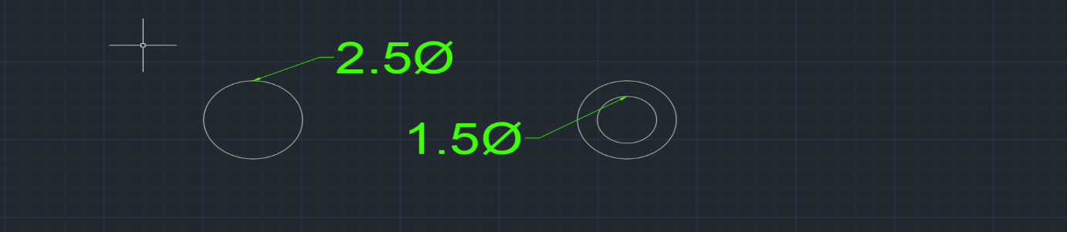
Figură 10 – schița 2D a barei lateral ext. TOP/BOTTOM VIEW
Pentru forma de plastic am creat 2 cilindrii, dupa care am format un arc și l-am extras din formă.
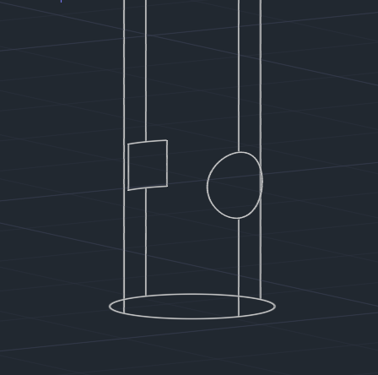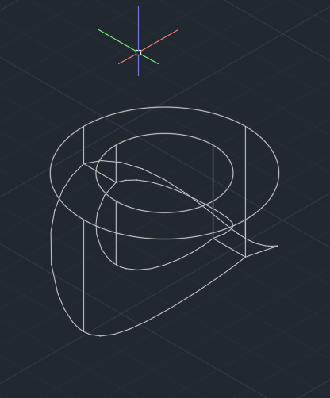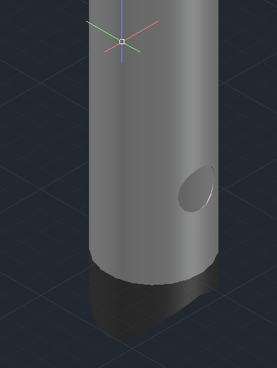
Figură 11 – bara laterală exterioară 3D
2.7 Proiectarea barei de jos cu roți
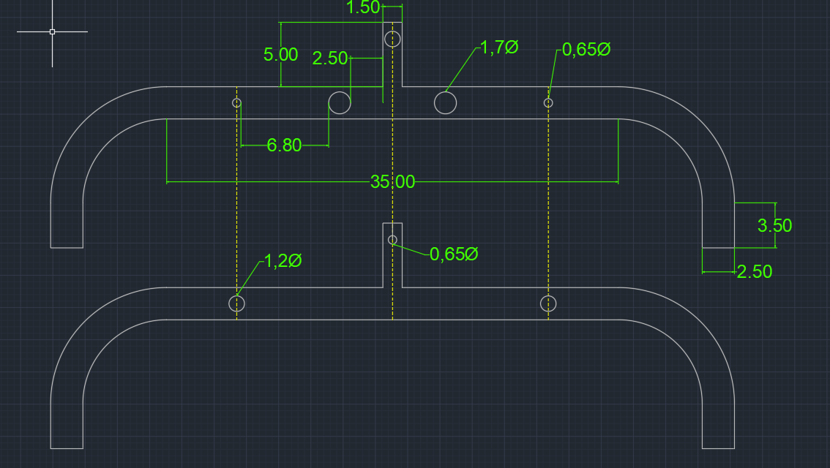
Figură 12 – schița 2D a barei de jos fără roți FRONT/BACK VIEW
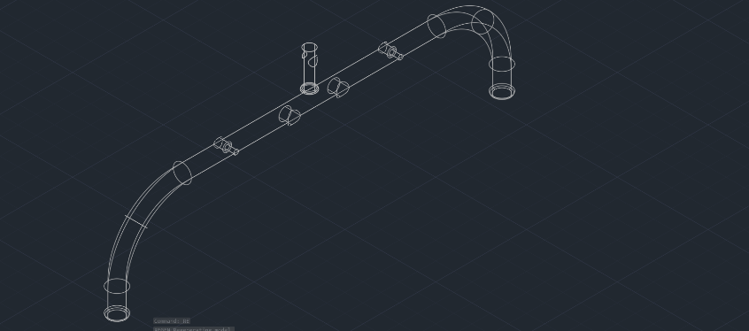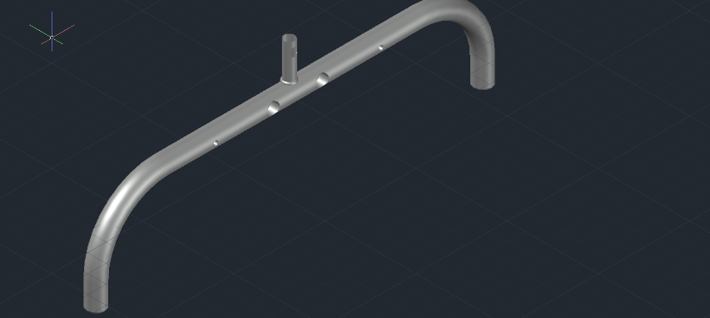
Figură 11 – bara de jos fără roți 3D
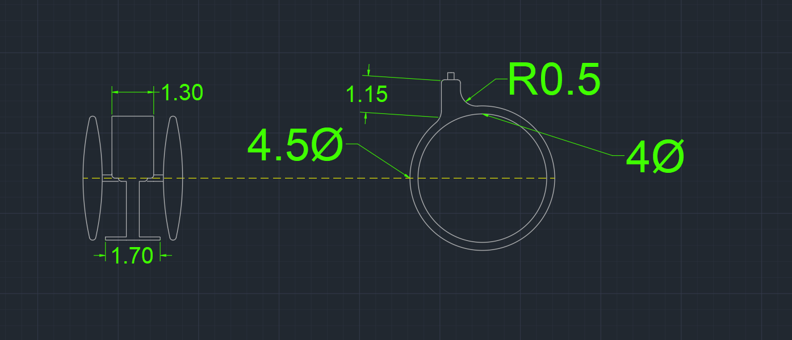
Figură 12 – schița 2D a roților FRONT/LEFT VIEW
În 3D am făcut 2 cercuri, unul pentru interiorul roții și cel pentru exterior având o culoare diferită. În mijlocul roții se află 8 diagonale pentru susținere pe care le-am creat cu funcția ARRAYPOLAR urmată de FILLETEDGE
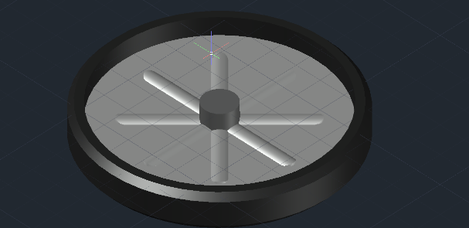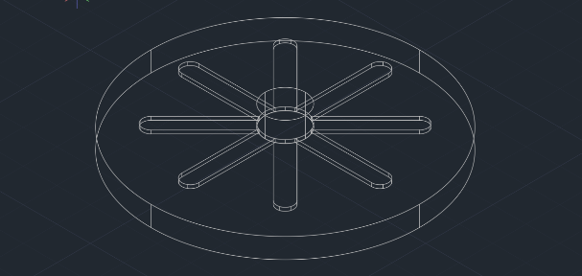
Figură 13 – roțile 3D
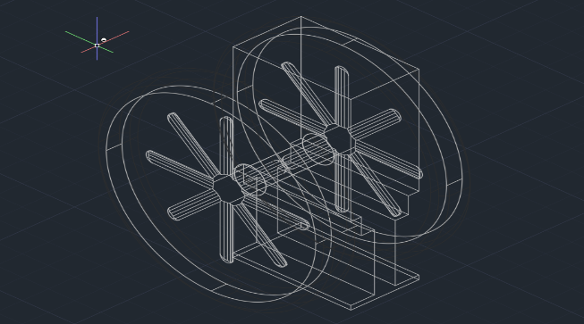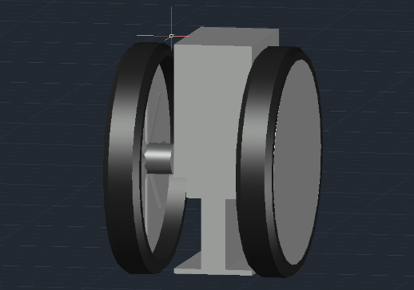
Figură 14 – schelet roată 3D
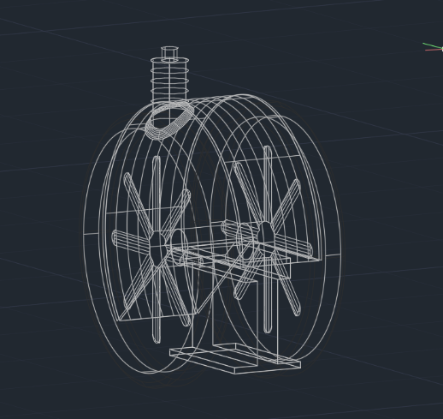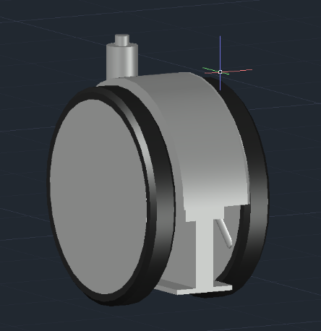
Figură 15 – final roată 3D

2.8 Proiectarea șurubului cu piuliță
Acesta este asemănător cu primul șurub, doar că are capul cu imbus detașabil.
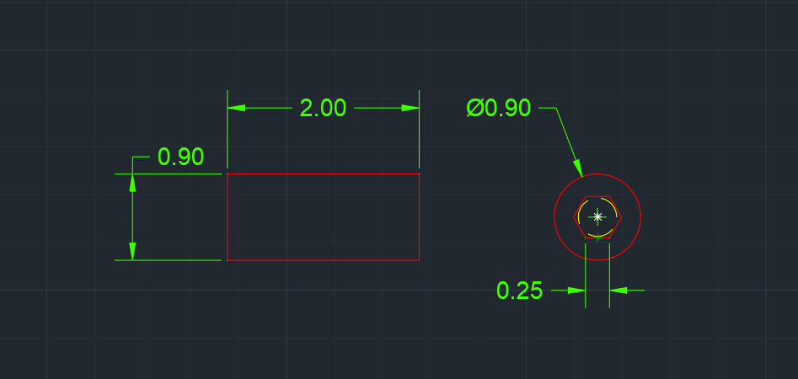
Figură 16 – schița 2D pentru capătul șurubului TOP/FRONT VIEW

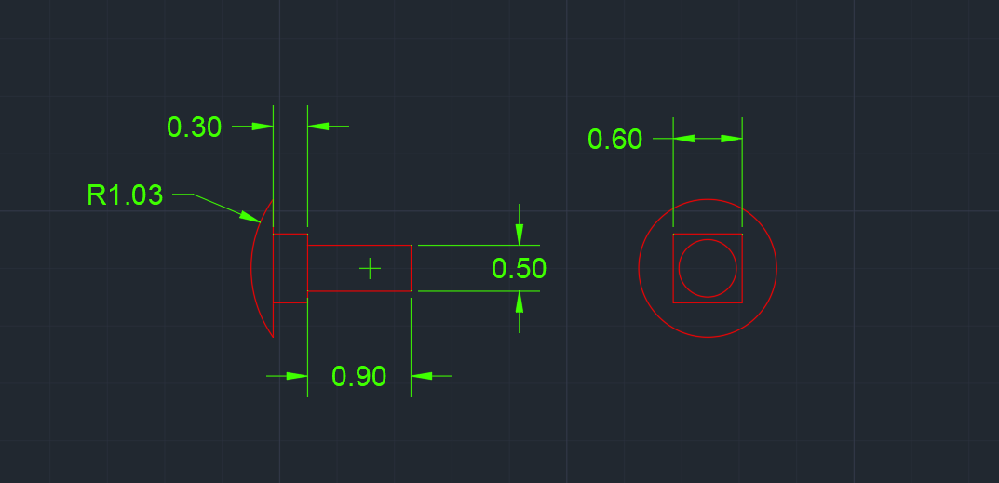
Figură 17 – schița 2D pentru capătul șurubului TOP/FRONT VIEW
În 3D am folosit aceleași comenzi ca la primul șurub, singurul lucru schimbat fiind lungimea șurubului.
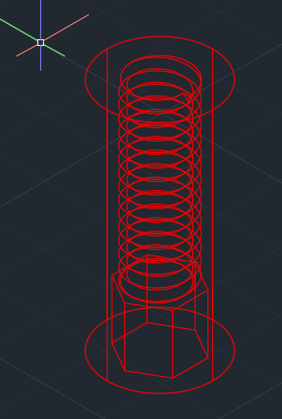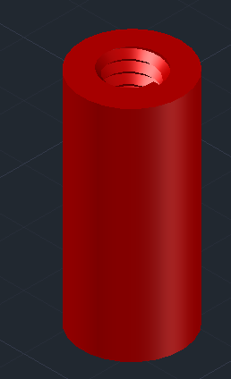
Figură 18 – capul imbus 3D
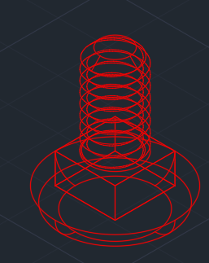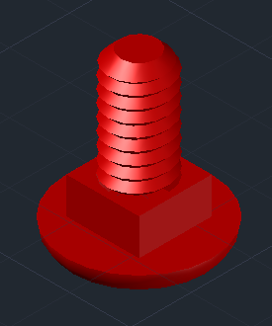
Figură 19 – șurubul 3D
2.9 Proiectarea barei de sus
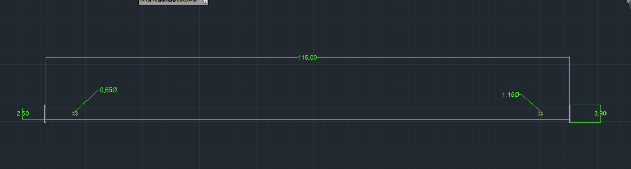
Figură 20 – schița 2D a barei de sus FRONT VIEW

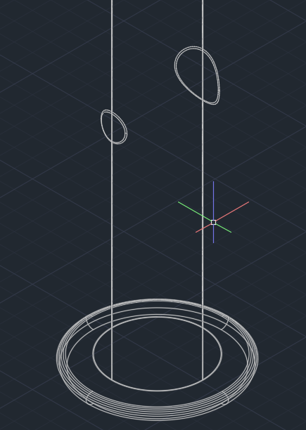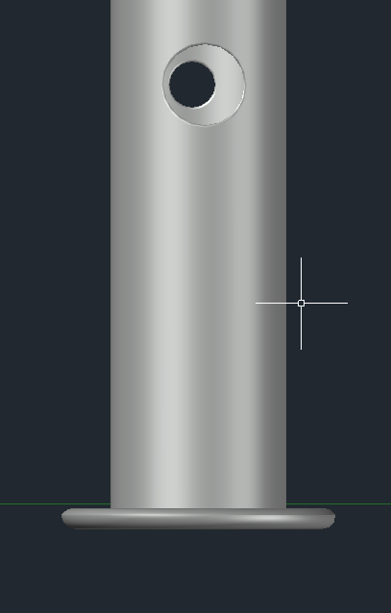
Figură 21 – capul barei de sus 3D

2.10 Proiectarea barei laterale din interior
Această piesă asigură o înălțime reglabilă a stander-ului, prin intermediul unui buton care rămâne blocat în una din găurile barei laterale exterioare. La unul dintre capete, aceasta are o piesă din plastic pentru a nu ieșii din corpul barei exterioare.
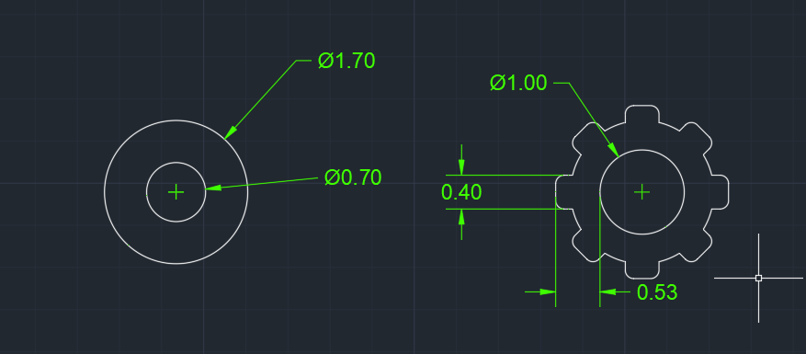
Figură 22 – schița 2D TOP/BOTTOM VIEW
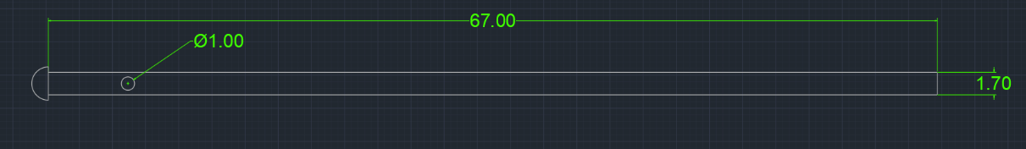
Figură 23 – schița 2D FRONT VIEW
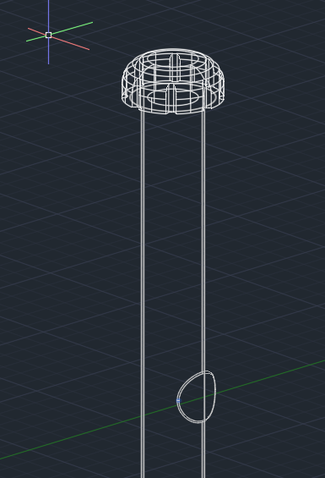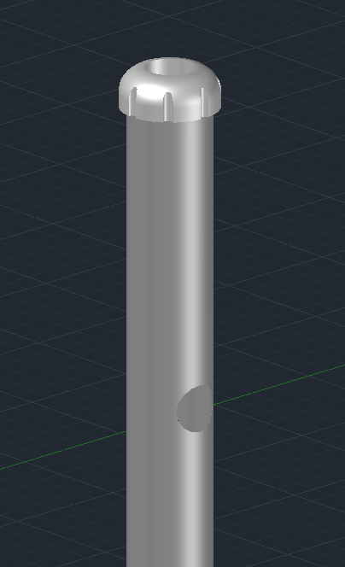
Figură 24 – elementul din plastic 3D
2.11 Proiectarea umerașului
Am folosit comanda OFFSET ( O + ENTER) pentru a creea o grosime de 0.4 cm.
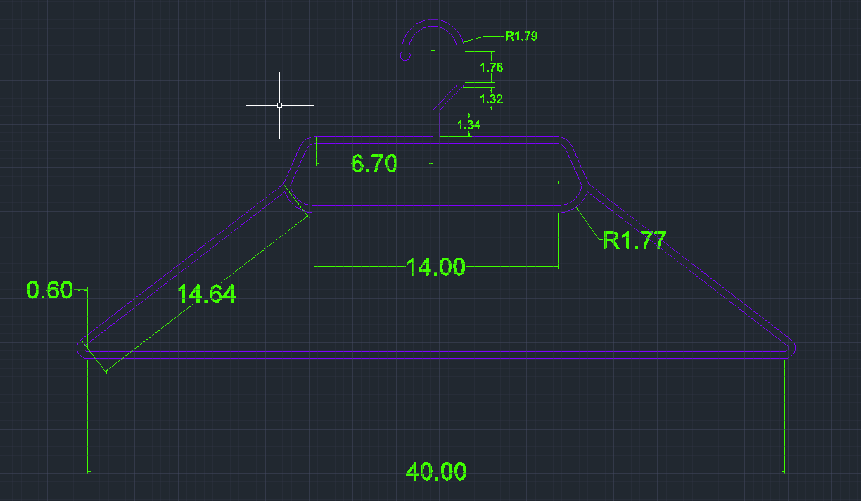
Figură 25 – schița 2D a umerașului TOP VIEW
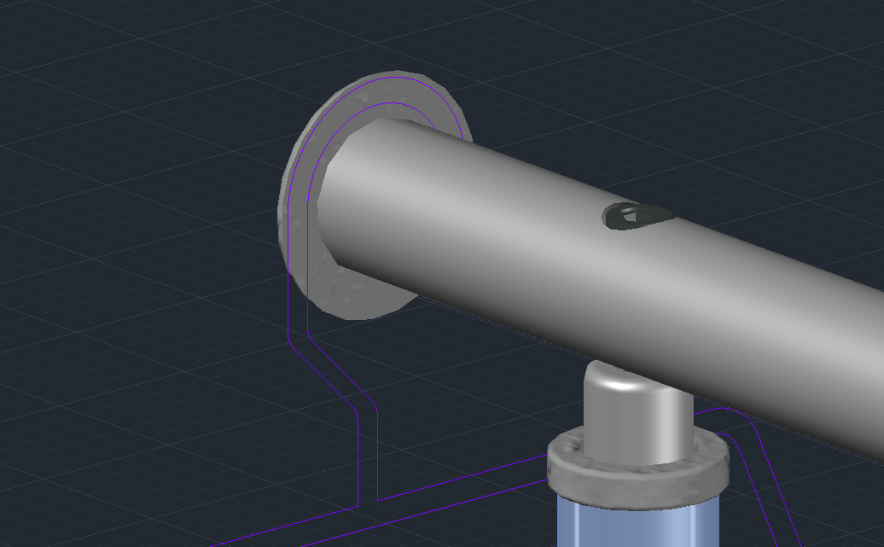
Figură 26 – prinderea umerașului de bara de sus
Dupa ce am folosit comanda EXTRUDE, am aplicat pe toate marginile FILLETEDGE cu valoare de 0.15 R.
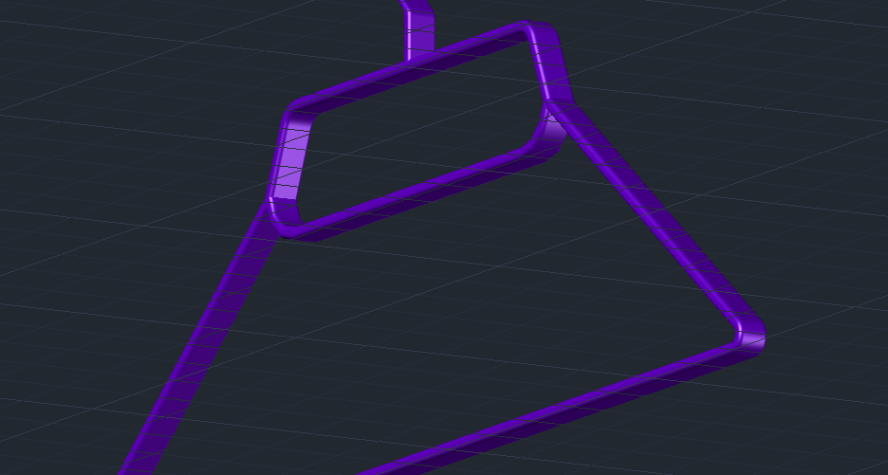
Figură 27 – umerașul 3D
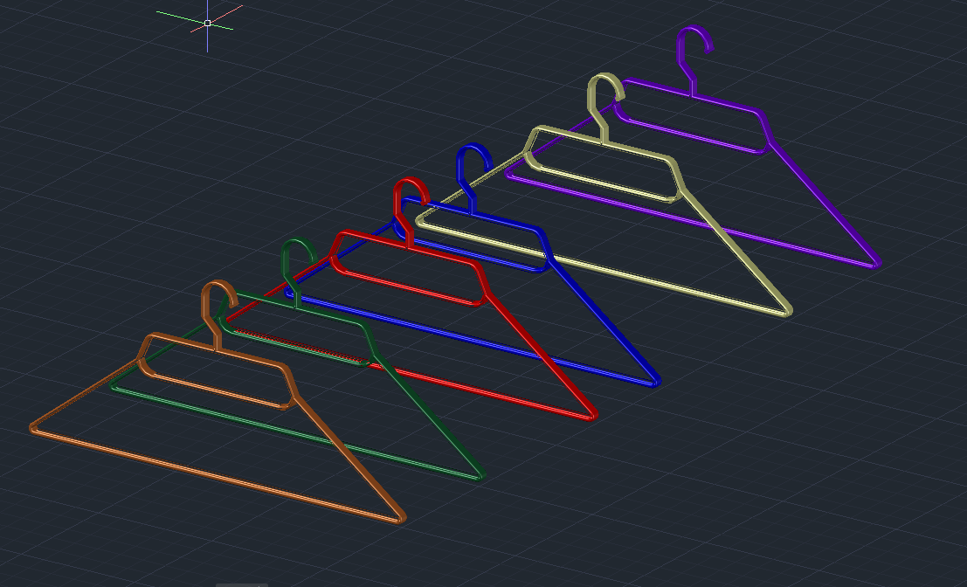
Figură 28 – umerașele 3D
Având toate piesele proiectate, cu ajutorul funcțiilor 3DMOVE și MOVE, am reușit să asamblez în proiectul cu numele “Stander_final.dwg”.
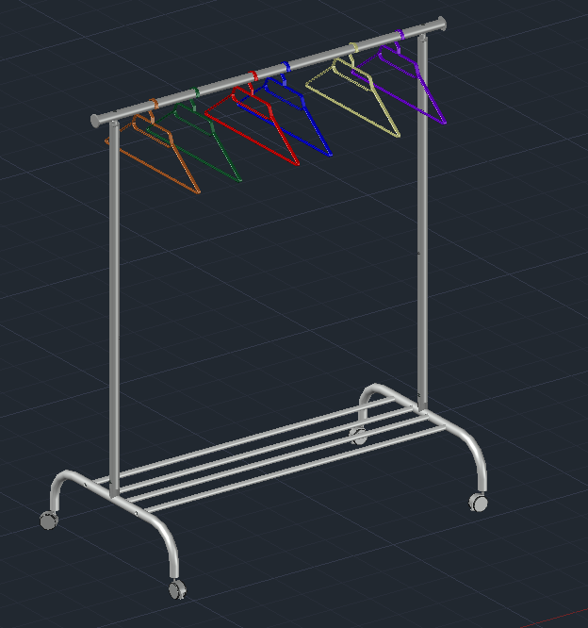
Figură 29 – final 3D

3. Concluzii
Acest proiect în AutoCAD a reprezentat o provocare complexă, care m-a pus în fața unor concepte și abordări noi în domeniul designului asistat de calculator. Cu ajutorul instrucțiunilor și feedback-ului constant pe care mi le-ați oferit, am reușit să dezvolt un proiect în AutoCAD care reflectă atât competențele mele cât și abordarea mea personală în acest domeniu și sunt recunoscător pentru această oportunitate de învățare.
4. Bibliografie
- https://ro.wikipedia.org/wiki/AutoCAD
- https://www.ikea.com/ro/ro/p/rigga-suport-umerase-alb-50231630/
- https://www.ikea.com/ro/ro/assembly_instructions/rigga-suport-umerase-alb__AA-712786-6-2.pdf

